“车载法庭”让庭审办到村里
“绿灯”模式为八旬老人维权护航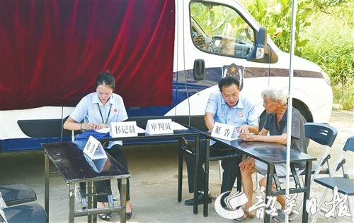
赡养费纠纷案庭审现场。
日前，始兴法院受理了一起八旬老人状告儿子索要赡养费纠纷案件。为能充分给予老人诉讼便利，该院开启了“绿灯”模式，为老人维权提供了一系列快捷贴心的诉讼服务。
口头立案 免收受理费
谢某如今已是杖朝之年，育有的两儿一女均早已成家。2008年，谢某一家达成分家协议，协议中约定谢某与大儿子谢某方一家共同生活，共同生活期间，父子二人经常发生矛盾。2017年4月，父子俩在当地调解委员会主持下达成调解协议，双方关系得以缓和。岂料，三个月后谢某父子再次因家庭琐事发生争执，后谢某方拒绝赡养老人。无奈之下，疾病缠身的老人来到车载法庭，决定提起诉讼，但因不会写字未能向法院提交书面起诉状。见此情形，法庭工作人员启动口头立案程序，根据老人亲述的事实理由、诉讼请求等内容制作口头起诉笔录，当面向老人宣读，经确认笔录内容与其口述内容一致，由老人在笔录上签名并盖上手印。考虑到谢某目前无人赡养、经济困难，始兴法院依法准许老人免交案件受理费的申请。
上门调解 庭审办到村口
案件受理后，法院依法向被告谢某方送达传票，向其了解纠纷的原委。承办法官考虑到，赡养纠纷问题是家庭内部矛盾，生硬下判不益于家庭和睦，调解也许能更好地促进当事人相互体谅。并且，老人年事已高、腿脚不便，于是法官以巡回审判的形式，将法庭搬到了老人所在村的村口。但开庭当天，老人与法官等候多时，谢某方却迟迟未出现。于是法官当庭完成与老人的案件事实询问后，与老人一起去到被告的家中，希望父子俩能平和沟通，把问题说清楚，把误会解开。
悉心调解 缓和对立情绪
调解工作一直持续到了当天下午6点，大儿子始终坚持要父亲和自己一起生活，并拒付赡养费，而老人则认为双方性格上难以磨合，不适合共同生活，双方的对立情绪较大。对此，法官对谢某父子俩进行多次释法、劝导，希望二人以和为贵、互相体谅。后二人激动情绪逐渐缓解，承诺在今后的生活中互谅互让、减少争执，并将遵守法院对此案的最终裁判结果，履行相应的义务。
（董文杰 罗丹丹 摄影报道）

